Министерство науки и высшего образования Российской Федерации

Федеральное государственное автономное образовательное учреждение высшего образования

Национальный исследовательский университет ИТМО

Факультет программной инженерии и компьютерной техники

**Отчет по лабораторной работе №1**

**По дисциплине**

**«Программирование»**

**Вариант 21531**

Выполнил: студент гр. P3115

Рахматуллин Р.Б.

Проверил:

Усков И.В.

Санкт-Петербург 2021

***Задание:*** На основе базового класса Pokemon написать свои классы для заданных видов покемонов. Каждый вид покемона должен иметь один или два типа и стандартные базовые характеристики:

* очки здоровья (HP)
* атака (attack)
* защита (defense)
* специальная атака (special attack)
* специальная защита (special defense)
* скорость (speed)

Классы покемонов должны наследоваться в соответствии с цепочкой эволюции покемонов. На основе базовых классов PhysicalMove, SpecialMove и StatusMove реализовать свои классы для заданных видов атак.

Атака должна иметь стандартные тип, силу (power) и точность (accuracy). Должны быть реализованы стандартные эффекты атаки. Назначить каждому виду покемонов атаки в соответствии с вариантом. Уровень покемона выбирается минимально необходимым для всех реализованных атак.

Используя класс симуляции боя Battle, создать 2 команды покемонов (каждый покемон должен иметь имя) и запустить бой.

***Заданные виды покемонов:***

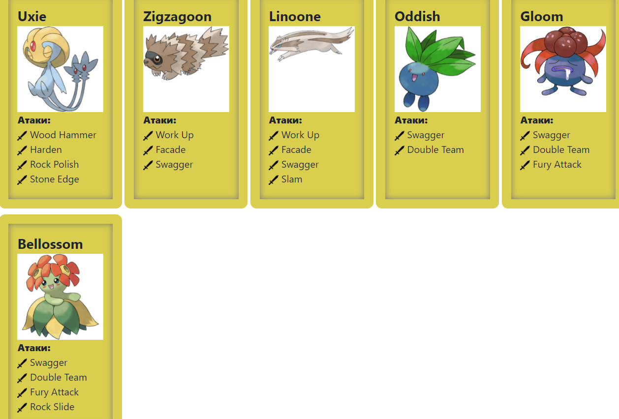

***Диаграмма классов реализованной объектной модели:***

https://github.com/otto15/Labs/blob/main/lab2/documents/Lab2%20UML.pdf

***Исходный код программы:***

<https://github.com/otto15/Labs/tree/main/lab2>

***Результат работы программы:*** https://github.com/otto15/Labs/blob/main/lab2/documents/output.txt

***Выводы по работе:***

В ходе выполнения лабораторной работы, я познакомился с основными концепциями ООП и научился использовать их в программах. Практические навыки, полученные в ходе выполнения работы, помогут мне эффективней реализовывать идеи и решения задач в будущем.